Всероссийский конкурс «Юннат»

ГБОУ СОШ им. В.Г.Солодовникова с. Черноречье
муниципальный район Волжский Самарской области

Номинация: «Личное подсобное и пасечное хозяйство»

Выявление особенностей и эффективности содержания свиней в условиях
подсобного хозяйства

Автор:
Нефедов Николай Владимирович, 9 класс

Руководитель:
Нефедова Наталья Юрьевна,
заместитель директора по УВР,
ГБОУ СОШ с. Черноречье
м.р. Волжский

Научный консультант:
Наливайко Ирина Вячеславовна

Самарская область
2018
Содержание
Введение……………………………………………………………...... | 3
1.Общая характеристика свиней……………………………………... | 5
1.1.История возникновения свиноводства…………………………... | 5
1.2.Характеристика некоторых пород свиней..................................... | 5
1.3.Особенности кормления свиней………………………………… | 8
1.4. Болезни, их профилактика и лечение…………………………... | 12
2.Особенности и эффективность содержания свиней в условиях подсобного хозяйства семьи Нефедовых ….………………………... | 15
2.1.Процесс выращивания и ухода свиней…...................................... | 15
2.2.Расчёт экономической эффективности содержания свиней........ | 19
2.3. Отношение учащихся школы к содержанию свиней в условиях подсобного хозяйства ………………………………………............... | 20
Выводы…………………………………………………………........... | 22
Заключение……………………………………………………………. | 22
Список литературы…………………………....................................... | 23
Приложения…………………………………………………………... | 24

Введение
Свинья — крестьянская копилка.
Народная мудрость
Свиноводство является одним из наиболее популярных в современном фермерском хозяйстве. Большинство фермерских хозяйств начинают свою деятельность с разведения этих неприхотливых к кормам, практически всеядных домашних животных, отличающихся высокой плодовитостью. Кроме того, от свинки можно получить потомство уже спустя 10 месяцев, прошедших с момента ее рождения. Выращивание свиней - рентабельное и выгодное дело, так как затраты, связанные с выращиванием животных, быстро окупаются. Свиньи всеядны, т. е. могут поедать всевозможные корма, которые используются для откорма сельскохозяйственных животных других видов (концентрированные, сочные, зелёные, грубые), а также пищевые отходы индивидуального питания. Едят жёлуди, корневища трав, их можно пасти на любых пастбищах.
Можно разводить с успехом во всех регионах, так как они легко приспосабливаются к различным природно – климатическим и кормовым условиям. В отличие от других домашних животных, разводимых в фермерских хозяйствах, свиньи при откорме дают около 80 % живой массы. Мясо своим качествам более калорийно, чем мясо коровы, овец или коз. Выращивание свиней обеспечивает нас продуктом, богатым полноценным белком, содержащим весь набор незаменимых аминокислот, без которых немыслимо рациональное питание человека. Богато мясо свиньи железом, витаминами группы В и многими другими веществами. Нежная, сочная и вкусная свинина усваивается в организме человека почти полностью (до 90—95 %).
Актуальность выращивания свиней сейчас неоспорима, ведь в результате большого спроса на мясную продукцию частных и фермерских
4 хозяйств за совсем короткий промежуток времени можно получить хорошую прибыль, при экономном расходовании кормов и труда.
Цель исследования: определить особенности и эффективность содержания свиней в условиях подсобного хозяйства.
Задачи:
1. Систематизировать с теоретическими основами выращивание и откорма свиней.
2. Выявить массу, суточный привес и эффективность выращивания свиней в условиях личного подсобного хозяйства.
3. Провести социологический опрос среди учащихся 7-8 классов.
Объект исследования: рентабельность и технология выращивания свиней в личном подсобном хозяйстве.
Предмет исследования: процесс содержания и экономический эффект выращивания свиней в личном подсобном хозяйстве.
Гипотеза: выращивание свиней в личном подсобном хозяйстве выгоднее, чем приобретение мяса на рынке или в магазине.
Место исследования: Самарская область, Волжский район, с.п. Черноречье, личное подсобное хозяйство семьи Нефёдовых.
Сроки проведения: апрель 2016 — январь 2017 гг.
Благодарность: выражаю благодарность своей семье, за понимание и помощь в реализации проекта.

1. Общая характеристика свиней
1.1. История возникновения свиноводства
Свиньи относятся к семейству нежвачных парнокопытных. Биологические особенности свиней - всеядность, многоплодие, скороспелость и короткий период беременности - обусловливают значительную роль этих животных в мясном балансе многих стран мира.
Домашние свиньи довольно умные животные и обучаются легче, чем собаки и кошки и входят в десятку самых «умных» животных. Они легко привыкают к определенному распорядку дня, что значительно облегчает уход за ними. Как и многие другие виды животных, свиньи отлично чувствуют время. Особенно это проявляется перед кормлением: буквально за несколько минут до него животные начинают волноваться и смотреть в сторону появления кормораздатчика. Вопреки расхожему мнению, свинья – это очень чистоплотное животное. Зная её биологические особенности, создав ей нормальные условия содержания, обеспечив полноценное кормление, легко выработать у неё условные рефлексы на своевременное кормление и моцион. Эти биологические особенности свиней выгодно отличают их от других видов сельскохозяйственных животных и служат основой для разведения, выращивания и откорма в подсобных приусадебных хозяйствах.
Предок домашних свиней – дикий кабан, вепрь. Дикие кабаны меньше других боялись человека среди других животных. Их привлекали посевы различных растений, которые возделывали древние земледельцы. С ними вели борьбу, но они упорно шли к людям. Пойманных поросят выкармливали и со временем приспособили к новой жизни. Домашние свиньи ведут свою родословную от двух видов кабанов – азиатского и европейского.

1.2. Характеристика некоторых пород свиней
Крупная белая. В настоящее время эта порода свиней является самой распространенной породой свиней в России. Имеет характерный внешний вид: тонкие упругие средней величины уши, рыло с небольшим изгибом, может быть длинным и прямым. Шея - средней длинны, мускулистая. Соединяется с туловищем без перехвата. Плечи широкие, мясистые. Холка прямая, за лопатками не западает. Ноги хорошо поставленные, сухие. Бабки ровные, короткие. Грудь широкая и глубокая. Спина тоже широкая и прямая. Бока длинные, глубокие. У свиньи белой крупной породы плотное объемистое брюхо с хорошо выполненными пахами. Крестец средней длины, мускулистый и широкий. Окорока округлые, мускулистые, спускающиеся до скакательного сустава. Эту породу используют для улучшения других пород свиней и создания новых типов.
Украинская степная белая. Порода была выведена путем воспроизводительного скрещивания местных свиней с хряками крупной белой породы. Живая масса хряков, составляет 335-345 кг (max. - 423 кг), длина туловища в среднем - 180 см (max. - 215), у свиноматок - соответственно 230-255 кг (max. - 368), 167см (max. - 186). Хряки отличаются высокой воспроизведенной способностью, а матки имеют многоплодие 12-19 поросят.
Сибирская северная порода свиней была выведена в Новосибирской области путем воспроизводительного скрещивания местных относительно непродуктивных свиней, хорошо приспособленных к климатическим условиям Сибири, с хряками крупной белой породы. Свиньи имеют хороший рост, крепкую конституцию и гармонично сложенное тело. Голова среднего размера, не грубая. Туловище ровное, спина широкая, иногда выгнутая, грудь широкая и глубокая. Ребра округлые, крестец удлиненной формы; окорока хорошо развиты, спускаются до скакательного сустава. Ноги крепкие. Кожа плотная, грубая, покрыта густой щетиной с подшерстком. Масть белая, но и бывает с рыжеватым оттенком.
Дюрок, крупные свиньи красноватой масти, покрытые короткой и мягкой щетиной. Ее вывели из нескольких пород красных свиней, вывезенных в США с западных берегов Африки, а также из Испании и Португалии и скрещенных друг с другом. Свиньи крупные, взрослые хряки в длину превышают 170см, свиноматки чуть меньше. Туша массивная. Спина дугообразная. Голову свиньи имеют маленькую, уши острые торчат, или свисают вперед. Ноги сильные, высокие, прямые и выносливые. Об этом необходимо помнить при содержании свиней в загонах летом. Вес взрослой свиньи до 250 кг. Слой подкожного сала не превышает у свиней 3 см, а мяса содержится в туше взрослой свиньи 80%. рис 4
Ландрас, считается первой специализированной породой мясного (беконного) типа. Выведена в Дании. Туловище растянутое; окорок широкий, плоский; уши длинные, нависающие на глаза; кожа тонкая; щетина белая, редкая. Хряки этой породы весят в среднем - 309 кг при длине туловища 181,6 см; свиноматки - 253 кг при длине туловища 166,7 см; многоплодие свиноматок 11 поросят.
Темворс, одна из старейших пород свиней в мире. Была выведена в Англии. Свиньи обладают хорошей выносливостью. Свиньи обладают крепкой конституцией и хорошо развитым костяком. Туловище узкое, удлиненное. Длина туловища хряков составляет 100-140см. Голова длинная. Уши широкие и острые, стоячие. Шея длинная, широкая. Ноги короткие, крепкие. Порода относится к пестрой масти. Туловище равномерно покрыто тонкой блестящей щетиной. С июня по август свиньи линяют. Цвета кожи варьируются от ярко рыжего до темно-красного. Встречаются белые окраски с черными пятнами на спине.
Крупная черная порода свиней выведена в Англии путем скрещивания местных длинноухих английских свиней с китайскими черными и неаполитанскими свиньями. Свиньи имеют удлиненное туловище. Голова средней длины, уши большие, свисают на глаза. Шея мускулистая, короткая. Грудь широкая, бочкообразная. Спина широкая, длинная, поясница широкая. У крупных черных свиней широкие округлые окорока, спускающиеся до скакательного сустава. Взрослые хряки весят в среднем 300-350 кг, свиноматки 220-280кг. Количество мяса в туше составляет 50,1%, сала - 40,5 %.
Порода свиней Мейшан происходит из Кита. Данная порода считается самой древней из всех пород домашних свиней, сохранившихся до сегодняшнего дня. Эти свиньи очень медленно растут, но очень быстро жиреют. Толщина шпика большая и достигает 5 см. Окрас свиней темный, кожа морщинистая, покрыта тонкой темной щетиной. Уши большие, свисающие. Ноги короткие и мощные.
Миргородская порода свиней была выведена в результате длительной работы большого коллектива ученых, специалистов и работников ферм колхозов и совхозов Голова у этих свиней среднего размера, не грубая, рыло умеренной длины, уши короткие, стоячие, встречаются, наклонены вперед. Туловище широкое, с хорошо наполненными окороками. Кожа эластичная, не грубая, без складок. Щетина блестящая, длинная, густая. Ноги умеренной высоты, крепкие. Масть свиней миргородской породы в большинстве черно-рябая, с преобладанием черных пятен, черная с рыжеватой окраской, а иногда случаются свиньи с белым поясом под лопатками и на передних ногах (Приложение, рис. 1).

1.3. Особенности кормления свиней
Свиньи – всеядные животные, поэтому для их кормления можно использовать корма как растительного, так и животного происхождения. Из питательных веществ важнейшее значение имеют белки. Однако следует иметь в виду, что избыточное скармливание белка приводит к ухудшению его использования животными, отчего затраты на производство свинины повышаются. Углеводы в организме свиней используются в основном для образования жира и поддержания нормальной температуры тела. Корма богатые углеводами, способствуют быстрому ожирению. Нужно иметь в виду, что такой углевод, как клетчатка, входит в состав грубых кормов, свиньями переваривается плохо. При высоком содержании клетчатки в рационе снижается эффективность использования всех других питательных веществ. Продуктивность животных и качество свинины во многом зависят от состава рационов и качества кормов. По влиянию на качество мяса и сала корма делятся на три группы:
- улучшающие качество свинины - ячмень, рожь, горох, сахарная и полусахарная свекла, морковь, тыква, картофель, трава бобовых культур, крапива, обрат, сыворотка;
- не влияющие отрицательно на качество свинины – гречиха, кукуруза, пшеничные, ржаные и ячменные отруби;
- ухудшающие качество свинины – жмыхи, барда, соя, овёс.
В рацион свиней нужно включать корма растительного и животного происхождения и минеральные подкормки.
В таблице 1 представляется рацион питания, согласно которому необходимо кормить поросят – сосунов согласно их возрасту.
Таблица 2
Суточные нормы кормления поросят в молочный период [1]
Декада от рождения | Цельное молоко (л) | Снятое молоко (л) | Концентраты (г) | Сенная труха  (г)
4 -я | 0,8 | - | 200 | 50
5 - я | 0,5 | 0,6 | 300 | 100
6 - я | - | 1,5 | 400 | 200
7 -я | - | - | 500 | 300
8 -я | - | - | 600 | 400

К отъёму от свиноматки в возрасте 1,5 – 2 месяца, здоровые и хорошо развитые поросята весят 20 - 22 кг. Отъём поросят проводится постепенно: сначала отнимаются самые крупные поросята, а затем через 4 – 5 дней – остальные. По необходимости можно держать их возле матки и до 10 -12 дней, если резко отличаются от первой группы поросят по своему росту и развитию. У поросят – отъёмышей начинается переломный период, так как они окончательно не отвыкли от матери и ещё не очень хорошо привыкли к кормлению и содержанию в новых условиях. В этот период у них наблюдается снижение аппетита, нарушение процессов пищеварения и, как следствие, понижение энергии роста и развития. Кормить нужно не реже 3 - 4 раз в сутки, так как у животных небольшой объём желудка, и они не могут потреблять сразу большое количество кормов. Корм, который закладывается в кормушку, всегда должен быть свежим. Нельзя допускать его закисания. Картофель нужно давать в варёном охлаждённом виде, пропускать его через крупную тёрку. Зелёные корма тоже измельчать и ошпаривать кипятком, особенно это касается крапивы. Поросята в период с 2 до 4 месячного возраста весьма требовательны к уровню и полноценности питания. Но их рационы зависят от времени года, а соответственно и от набора кормов (таблица 2).
Таблица 2
Вид корма и его питательность
Время года: | Вид корма | %, питательности
Зима | смесь концентратов | 75 – 80
 | сочные корма | 12 – 15
 | грубые корма | 5 – 10
Лето | смесь концентратов | 75 – 80
 | зелёные корма | 15 – 20
 | корма животного происхождения | 5 – 10

Так как свиньи – всеядные животные, можно использовать корма как растительного, так и животного происхождения. Из питательных веществ кормов важнейшее значение имеют белки. Однако следует иметь в виду, что избыточное скармливание белка приводит к ухудшению его использования животными, отчего затраты на производство свинины повышаются. Низкий же уровень белка в рационе снижает продуктивность животных. Углеводы в организме свиней используются в основном для образования жира и поддержания нормальной температуры тела.
Слишком большие дачи кормов, богатых углеводами, способствуют быстрому ожирению. В рационе животных стал больше использовать концентрированных кормов:
а) зерно ячменя. Оно имеет высокую питательную ценность и хорошо поедается свиньями. Органическое вещество ячменя переваривается свиньями на 80%.
в) зерно кукурузы. Кукуруза имеет высокую питательную ценность, содержит легкоперевариваемые углеводы и жиры. Однако перевариваемого протеина в кукурузе недостаточно, к тому же он имеет низкую биологическую ценность. Поэтому кукурузу рекомендуется скармливать вместе с горохом, жмыхом и молочными продуктами. В рационе кукуруза может составлять 40-50% , однако за два месяца до конца откорма её необходимо исключить из рациона. В противном случае сало получится мягкое, мажущее, не имеющее зернистости. Оно быстро желтеет и обладает плохими вкусовыми качествами.
г) комбикорм. Комбикорм – наиболее питательный вид корма для свиней, так как в нем питательные вещества находятся в наиболее желательных для организма соотношениях.
д) отруби. В отрубях содержится много клетчатки, поэтому их скармливают свиньям в небольших количествах. Зато отруби, особенно пшеничные, богаты витаминами. По этой причине их рекомендуют включать в рационы всех возрастных групп свиней.
а) картофель. Из сочных кормов наиболее ценным является картофель. Он обладает наиболее высокой питательностью. Органическое вещество картофеля переваривается на 94%. В картофеле содержится мало протеина, поэтому скармливать его рекомендуется вместе с горохом, обратом, зелёной массой. Картофель требует обязательной тепловой обработки в связи с тем, что в кожуре клубней, особенно не дозрелых, проросших и позеленевших, содержится ядовитое вещество – соланин.
б) свекла. Свекла кормовая и сахарная используется для кормления свиней любого возраста. Кормовая свекла по питательности уступает сахарной.
в) тыква. Тыква, особенно желтые её сорта, является ценным источником каротина и витаминов группы В. Количество её 1-2кг в сутки обеспечивает животных витаминами, улучшает аппетит.
г) морковь. Морковь – диетический витаминный корм в первую очередь для поросят. Морковь содержит большое количество каротина. Нормирование кормов осуществляется в соответствии с потребностями животного [2].
В кормлении свиней, особенно в условиях приусадебных хозяйств, широко используются пищевые отходы и корма животного происхождения. Нормирование кормов осуществляется в соответствии с потребностями животного. Чем крупнее, тем больше кормов надо израсходовать, чем больше полноценного корма получит подсвинок, тем больший прирост будет обеспечен в период откорма, тем короче время для достижения определённой живой массы. Поросята быстро растут в том случае, если в их рационе содержится достаточное количество протеина. Взрослые свиньи на откорме могут получать корма сравнительно бедные протеином, но богатые углеводами. Это объясняется тем, что у взрослых животных рост мышечной ткани в основном закончился и поэтому протеина требуется минимальное количество. Прибавку в весе взрослые свиньи дают за счёт роста жировой ткани, для образования которой требуются корма, богатые углеводами (сахарная свекла, картофель).

1.4. Болезни, их профилактика и лечение
Высокую продуктивность могут обеспечить только здоровые свиньи, поэтому наряду с организацией правильного кормления и содержания необходимо предусматривать защиту их от различных заболеваний. Причин, вызывающих заболевания свиней, очень много. Они могут возникнуть как от действия отдельно взятого неблагоприятного фактора, так и от взаимодействия нескольких. К числу неблагоприятных внешних воздействий на организм свиньи можно отнести: нарушения условий кормления и содержания (недостаточные по общему кормления уровню и отдельным питательным веществам рационы кормления) перекорм, недоброкачественные корма, низкая или высокая температура воздуха, сквозняки, ушибы, ранения, переломы костей, попадание в организм с кормом, водой или через кожу, слизистые оболочки различных микробов, вирусов, яиц глист, клещей, насекомых и др.
В связи с этим заболевания свиней в зависимости от причин, их вызывающих, подразделяются на: незаразные, заразные (инфекционные) и паразитарные (инвазионные). Общими признаками заболевания у животного являются угнетённое состояние, вялый вид, взъерошенная щетина, сухая кожа, на которой появляются сыпь и пятна, иногда животное впадает в возбуждённое состояние, тяжело дышит, теряет аппетит, температура тела повышается или снижается (норма 38 – 41,5⁰ С).
Анемия. Следует знать, что у поросят – сосунов из – за недостатка железа может очень быстро развиться анемия (малокровие). В целях профилактики на 2 -3 день нужно вводить железосодержащий препарат. Мы вводим суиферровит по 5 мл на одну голову внутримышечно и повторяем через 10 дней. Эти уколы мы проводим самостоятельно без помощи ветеринарного врача.
Рахит. Рахит возникает у поросят в результате нарушения обмена кальция и фосфора в организме, а авитаминозы – в результате недостатка витаминов. Эти заболевания чаще встречаются у поросят зимнего или ранневесеннего опороса. Причин несколько: бедные витаминами корма, без выгульного содержания и как следствие, отсутствие ультрафиолетовых лучей. В целях профилактики можно использовать витаминные добавки или вводить витамины внутримышечно. Сначала мы использовали препарат три витамин (масляный раствор витаминов А, D₃ и Е), но для внутримышечного введения требуется толстая иголка, т. к. через неё масляный раствор легче вводится. Но делать уколы маленьким поросятам толстой иголкой – очень болезненная процедура, поэтому мы заменили тривит на элеовит. Этот препарат широкого спектра действия, он применяется для профилактики и лечения гипо – и авитаминозов, рахита, остеомаляции, плохо заживающих ран и язв, а также для увеличения жизнеспособности молодняка. Вводится этот препарат внутримышечно, в дозе 1 -1,5 мл на одну голову. Желательно повторить через 10 дней.
Диспепсия. Диспепсия – это заболевание, связанное с расстройством пищеварения, которое, чаще всего вызвано погрешностями в кормлении. Основные признаки этого заболевания – отсутствие аппетита, понос, вялость, общая слабость, отказ от кормления. При профилактике и лечении диспепсии главным является устранение причин, вызвавших это заболевание, т. е. строгий контроль качества кормов. Также мы используем отвары хвои, дубовой коры и просто крепко заваренный чай. В случае, когда эти меры не помогают, нужно обязательно использовать антибиотики. В ветеринарных аптеках продаётся множество антибактериальных препаратов. Мы используем антибиотик узкого спектра действия, который непосредственно действует на бактерии, вызывающие заболевания желудочно – кишечного тракта. Это – дизпаркол (основное действующее вещество – левомицетин). Вводится внутримышечно по 2мл на одну голову(поросятам) три раза в день, а в случае заболевания свиноматки – по 5 мл три раза в день. Это заболевания, которые более часто встречаются у свиней. Есть ещё большая группа инфекционных заболеваний, бороться с которыми можно только посредством профилактических прививок. Это такие заболевания как: рожа, чума, ящур, болезнь Ауески и др. Профилактику таких болезней должен проводить ветеринарный врач [3].

2. Особенности и эффективность содержания свиней в условиях подсобного хозяйства семьи Нефедовых
2.2. Процесс выращивания и ухода свиней
Родился и живу в сельской местности. В нашем хозяйстве есть куры, корова, свиньи. Мне нравится ухаживать за домашними животными, наблюдать за ними. Ранее, я занимался разведением кур – несушек. Ведь яйца являются одним из ключевых продуктов на прилавках магазинов и никогда не залеживаются, а тем более домашние яйца, которые всегда пользуются спросом. Были закуплены молодые куры - несушки, в количестве 50 штук. Также мы приобрели два инкубатора для разведения птицы. Покупал яйца новых пород, у местных жителей. Из прочитанной литературы по разведению птицы, я узнал, что при правильном рационе и тщательном уходе одна курица несушка может дать до 250 яиц ежегодно. От 50 кур можно ждать 12 500 штук, или 1 250 десятков. Домашние яйца ввиду своей натуральности и полезности высоко ценятся у потребителей, поэтому стоимость одного десятка может доходить от 60 рублей и выше. Место реализации было найдено. Подсчитали, что за год с учетом всех расходов прибыль составила примерно 50 тысяч рублей. Занимался разведением кур два года. Но мне хотелось заработать больше.
На тот момент у нас в личном подсобном хозяйстве имелись пара хрюшек, породы крупная белая. Решил попробовать заняться разведением свиней. Беременность свиньи длится примерно 112-115 дней. За неделю до опороса свиноматку перегнали в отдельное помещение с кормушкой и поилкой. За сутки до опороса у маток выделяется из сосков молоко. Опорос длится 1-3 часа. Интервалы между рождением поросят составляют 15-20 минут. В апреле 2017 года на свет появились 8 поросят, все они родились крепкими и здоровыми. Родившемуся поросенку нужно очистить нос, рот и уши от слизи, затем насухо обтереть его и помочь найти сосок у свиноматки. Подкладывал каждый час и каждый раз поросята высасывают по 20 мл молока.
Свиноматке с поросятами на подсосе создаются хорошие условия содержания, поддерживается чистота в клетке, регулярно меняется подстилка. В этот период она нуждается в ласковом обращении и внимательном уходе. Лактирующая свиноматка ежедневно производит и выделяет до 6 литров молока, богатого жиром, белком, лактозой, минеральными веществами, поэтому её рацион должен состоять из высокопитательных и легкопереваримых кормов. Пища должна быть в виде жидкой болтушки. Готовится она так: варится ячменная крупа, затем разводится до очень жидкого состояния водой или свежим обратом, обязательно добавляется соль, немного измельчённого мела. Корм даётся свиноматке три раза в день, а воды вволю. Следим, чтобы вода всегда была чистая, свежая и не холодная. От того как мы кормим свиноматку, зависит здоровье, рост и развитие поросят – сосунов. В первые дни поросята получают только молоко матери, а в течение первых трёх дней – молозиво. Молозиво – биологически ценный продукт, который способствует созданию у малышей иммунитета к различным заболеваниям. Чем раньше поросенок получит первую порцию молозива, тем лучше он будет расти и станет менее восприимчив к болезням. На второй день (для профилактики анемии) нужно каждому поросенку ввести препарат железа. Повторно проколоть в трёхнедельном возрасте. В основном проблема гибели новорожденных поросят это: голодание, задавливание свиноматкой, вес рожденный поросенок меньше 1 кг. С 5 – 6 дня мы начинаем приучать поросят к подкормке. Потребность поросят в минеральных веществах удовлетворяем за счёт включения в рацион поваренной соли, мела, яичной скорлупы. Можно добавлять костную муку. В связи с усилением роста мышечной и костной тканей в рационы вводятся корма животного происхождения – обрат, рыбные и мясные отходы, а также богатые белком зернобобовые – горох, чечевицу. Очень хорошей добавкой является подсолнечниковый жмых. В двадцать пять дней от роду молодняк без вреда отнимается от матки.
В помещении, где содержатся поросята, не должно быть сквозняков, температура 18 градусов, деревянный пол, разделённый на две половинки. В одной половине они играли и ели, а в другой соорудил спальную комнату. Вход занавесили покрывалом, чтобы не попадал холодный воздух. Спали они тесно, прижавшись друг к другу, тем самым согревая друг друга. Так как поросята были отлучены от матери, кормили первый месяц 4 раза в сутки через ровные промежутки времени. Рацион поросят состоял из: коровьего молока (с этим проблем не было, в своем хозяйстве содержим и корову), концентрат, рубленого сена, корнеплодов. В корма добавляли мел, для предотвращения рахита - рыбий жир, также витаминные добавки «Хрюша» и «Борька». Первые 20 дней давали вареный мятый картофель в виде пюре. Картофель сначала терли на тёрке. Затем мелко резали, а потом стали давать и в сыром виде в качестве витаминов. Сроки кормления можно разделить на три периода: молочный, доращивание на объёмистых кормах, откорм (приложение, таблицы 1, 2, 3). В 3 месяца наступил период доращивания, он продолжается пока живой вес подсвинка не достигнет 50-60 килограммов. В этот период закладывается основа успешного проведения всего откорма. Поэтому важно создавать все условия для интенсивного роста костяка и мышечной ткани, на которых у подсвинка будет потом откладываться сало. С наступлением весны мы стали скармливать зелень: молодые всходы овса, клевер, крапиву и другие сорняки с огорода. В рацион поросят входили кухонные отходы или специально приготовленная каша, сухой ячмень, смолотый на домашней мельнице. Ближе к осени кормили яблоками, упавшими с яблонь в измельченном виде. Варили с мамой кашу из фуража, картофеля, кабачков и яблок. Все это хрюшки ели с удовольствием. Суточный рацион для подсвинка в период доращивания (приложение, таблица 5).
Поросята жили в одинаковых условиях, но росли и развивались по-разному. Одни были ловкими, шустрыми, другие чуть слабее. Стал искать причину, почему они плохо растут. Из беседы с местным жителем понял, что слабыми они могут быть из-за темных зубов, которые мешают есть. «Черные» зубы (их в ротовой полости животного бывает по 1-2) — это в принципе, больные кариесом зубы. Чаще всего они не только темные по цвету, но и сильно разрушены - с неровными краями, трещинами, стертой жевательной поверхностью. В случае появления таких зубов свиней надо показать ветеринару. В зависимости от их состояния врач примет нужные меры. В некоторых случаях больные зубы служат причиной более сложных заболеваний челюсти. После удаления больных зубов, поросята быстро пошли на поправку. Оказывается, что крупные сильные поросята вытесняют слабых, когда вместе едят из корыта, им достается меньше еды.
Жаркое лето для свиней очень опасно, необходимо частое поение и чистота в кормушках, если пища в них будет закисать, то это может привести к желудочно - кишечным заболеваниям. Через некоторое время поросята стали вялые и плохо ели. Родители пригласили ветеринара. После осмотра решили, что у поросят возможно паразиты (глисты). Эта была следующая наша проблема. Мы купили лекарство и пропоили животных. Для профилактики через три недели повторили процедуру.
Увеличение живой масса и суточный прирост поросят-сосунов представлены в таблице 3.
Таблица 3
Живая масса и суточный прирост поросят-сосунов
Возраст (дней) | Суточный прирост (г) |  | Масса при отъеме, (кг)
 | min | max | min | max
При рождении | - | - | 1,2 | 1,5
10 | 160 | 180-200 | 2,6 | 3,3-4
20 | 170 | 220-250 | 4.3 | 5,5-6
30 | 180 | 230-300 | 5,1 | 7,8-10
40 | 200 | 250-350 | 7,1 | 10,3-14
50 | 250 | 300-400 | 9,6 | 13,3-20
60 | 300 | 450-600 | 12,6 | 18,6-24
При рождении масса поросят составила 1200 – 1600 г, к концу первого месяца 2600-4000 г. Среднесуточный привес от 160 до 300 г. К концу второго месяца масса животных была от 12,6 кг до 24 кг, среднесуточное увеличение массы составляет 250-600 г.
В сентябре месяце живая масса каждого поросёнка составила примерно по 50 кг. К ноябрю, масса достигла 60-70 кг. Потом мы с папой решили посчитать, окупились ли наши затраты. Начали производить забой свиней на продажу.

2.3. Расчет прибыли
Для выращивания, доращивания и откорма 8 подсвинков требуется примерно следующее количество кормов (приложение, таблица 5.). Молоко, картофель, корнеплоды - имеются в личном хозяйстве. Сено и траву - заготовили сами.
Общие затраты кормов прилагаются (приложение 1, таблица 5.)
Картофель - имеется в личном хозяйстве.
Корнеплоды - имеется в личном хозяйстве.
Сено – заготовили сами.
Скошенная зелёная трава - заготовили сами.
В ноябре месяце в десятимесячном возрасте 8 поросят были реализованы по цене 230 рублей за один килограмм. Доход составил 165600 рублей (165000+6000=171000)
Из всех кормов были закуплены только концентраты - 9 тонн на сумму 30000 рублей.
Ветпрепаратов было закуплено на сумму- 1400 рублей.
На витамины и минеральные добавки- 2000 рублей.
Прибыль мы рассчитывали по формуле:
П=Д-С, где Д-это доход от реализации; С- себестоимость(затраты).
П=171000 рублей-(30000 руб. +1400 руб. + 2000 руб.) =137600 рублей.
Прибыль составила – 137600 рублей. Таким образом, мы доказали, что выращивания свиней неоспорима, ведь за совсем короткий промежуток времени можно получить хорошую прибыль, при экономном расходовании кормов и труда. Даже если эта прибыль не будет существенной, в любом случае она станет хорошей добавкой к семейному бюджету.
2.4. Отношение учащихся школы к содержанию свиней в условиях подсобного хозяйства
Мною был проведено анкетирование среди учащихся седьмого и восьмого классов по теме: «Выгодно ли заниматься свиноводством в домашних условиях?»
Учащимся были предложены следующие вопросы:
1. «Как вы думаете, приносит ли пользу занятие свиноводством в домашних условиях?»
2. «Считаете ли вы, что требуются большая затрата сил и средств по выращиванию поросят?»
3. «Приносит ли прибыль занятие свиноводством?»
4.«Знаете ли Вы разновидности заболевания свиней?»
5. «Жаркое лето для свиней очень опасно, наверняка вы про это знаете?»
Учащимся предлагались ответы на выбор: да, нет, не знаю.
В анкетировании приняли участие 28 человек (рис. 2)
На вопрос «Как вы думаете, приносит ли пользу выращивание свиней в домашних условиях?» 7 человек (25%) ответили «да», 14 учащихся (50%) написали «нет», а остальные (25%) ответили «не знаю».
На следующий вопрос «Считаете ли вы, что требуются большая затрата сил и средств по выращиванию поросят?» 9 человек (36%) ответили «да», 7 учащихся (25%) написали «нет», а остальные (39%) ответили «не знаю».
На третий вопрос «Приносит ли прибыль занятие свиноводством?» 6 человек (23%) ответили «да», 14 учащихся (50%) написали «нет», а остальные (27%) ответили «не знаю».
Четвёртый вопрос: «Знаете ли Вы разновидности заболевания свиней?» 7 человек (25%) ответили «да», 15 учащихся (53%) написали «нет», а остальные 6 (22%) ответили «не знаю».
На пятый вопрос «Жаркое лето для свиней очень опасно, наверняка вы про это знаете?» 3 человека (13%) ответили «да», 8 учащихся (26%) написали «нет», а остальные 17 (61%) ответили «не знаю».

Рис. 2. Отношение учащихся школы к содержанию свиней в условиях подсобного хозяйства (1,2,3,4,5 – номера вопросов)
Выводы
1. Свиньи – домашние животные, которых человек разводил с древних времен для получения мяса и сала. В настоящее время существуют разнообразные породы свиней. Процесс выращивания и откорма свиней достаточно трудоемкий, необходимо соблюдать определенные рекомендации по содержанию и кормлению.
2. При рождении масса поросят составляет от 1200 до 1500 г. При рождении масса поросят составила 1200 – 1600 г, к концу первого месяца 2600-4000 г. Среднесуточный привес от 160 до 300 г. К концу второго месяца масса животных была от 12,6 кг до 24 кг, среднесуточное увеличение массы составляет 250-600 г. К году поросята достигли длины 1,5 м и веса 104 кг.
Прибыль хозяйства семьи Нефедовых составила 137600 рублей. Можно сделать вывод, что содержать свиное поголовье на откорме можно, хотя сумма прибыли не очень большая. От занятия свиноводством мы экологически чистое мясо.
3. Большинство семей учащихся 7-8 классов не имеют в подсобном хозяйстве свиней, только около 25%. Эти ребята знают особенности содержания свиней и уверены в эффективности домашнего свиноводства. Большая часть ребят отрицает или не уверены в эффективности содержания свиней в подсобном хозяйстве.
Заключение

Сейчас у нас снова растут поросята. Я хочу добиться, чтобы у них появилось потомство. Планирую составить особый рацион питания, использовать при кормлении только варёные каши, а не запаренные, и посмотреть в динамике среднесуточный прирост поросят – отъёмышей, переведённых на откорм в возрасте 4-х месяцев. Мне нравится заниматься свиноводством. Возможно, свою дальнейшую жизнь я свяжу с животными, стану ветеринаром или открою свою свиноферму.
Список литературы
1. Богданов Г.А. Кормление сельскохозяйственных животных. – М.: ВО «Агропромиздат», 1990. – 38с.
2. Булгаков В.Д Современная энциклопедия животноводства. – Донецк: ПКФ «БАО», 2001. – 384с.
3. Большая электронная энциклопедия Кирилла и Мефодия. – 2009.
4. Ветеринарный справочник фермера/авт.-сост. Моисеенко Л.С. – Ростов н/Д: Феникс,2014. – 255с.
5. Смирнов В.В Свиньи. Коровы. Лошади. – М., РИПОЛ КЛАССИК, 2002. – 384с.
6. Интернет ресурсы http://fermer.ru/forum/soderzhanie-svinei/3071/

Приложение 1
Породы свиней
Породы свиней Мясосального или Универсального типа | 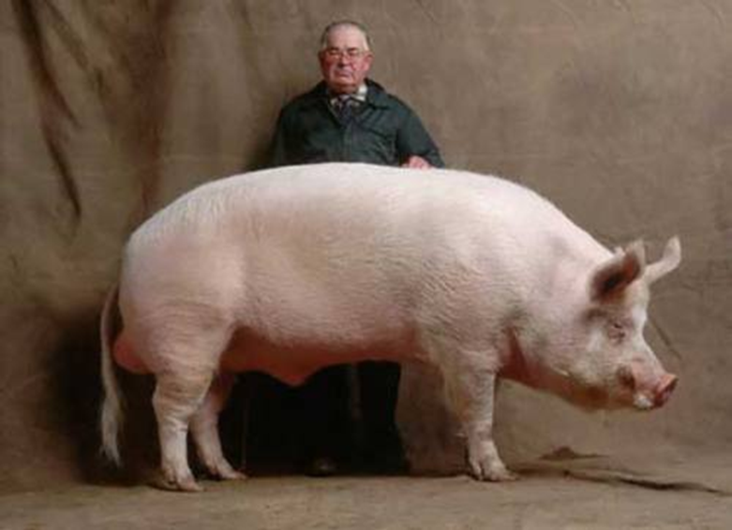 Белая Крупная
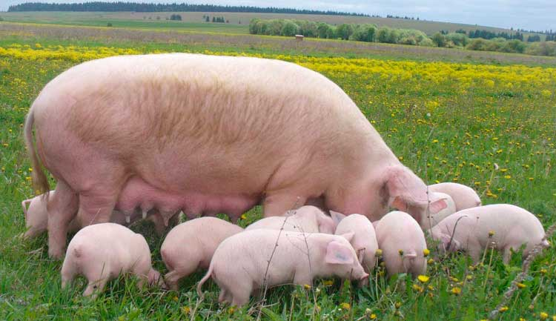  Украинская Степная Белая | 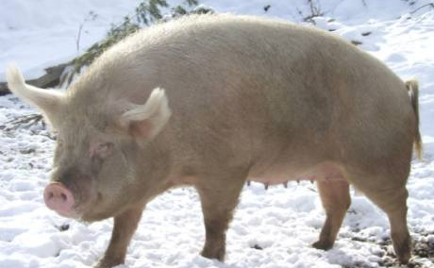  Сибирская Северная
Породы свиней Мясного или Беконного типа | 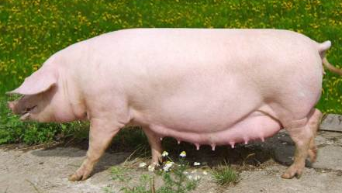  Ландрас
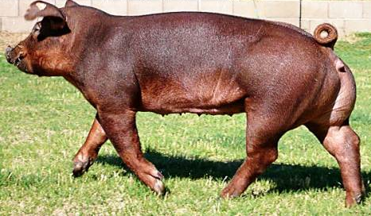
Дюрок
Породы свиней Сального типа | 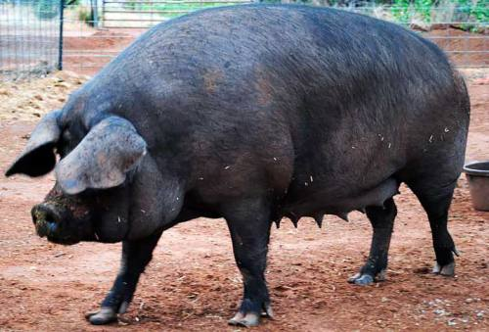  Крупная черная
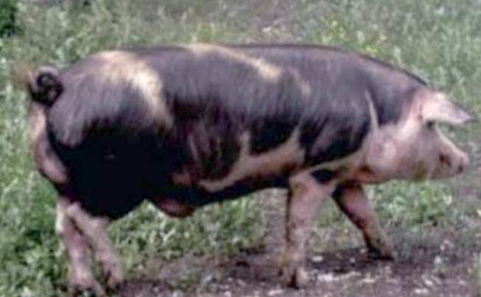Миргородская | 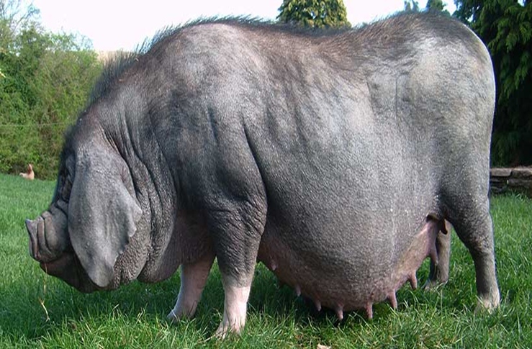Мейшан
Необычные породы свиней | 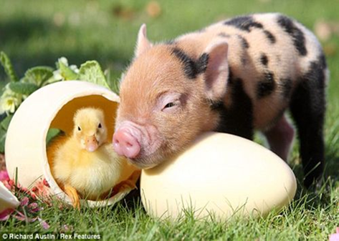  Мини-Пиг
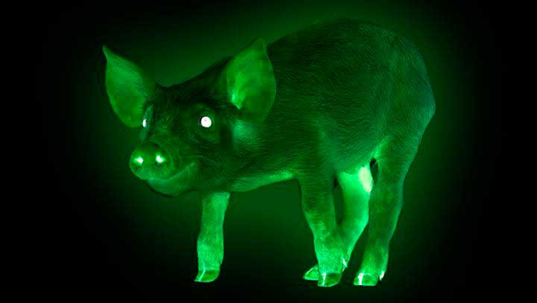  Тайваньские Зеленые Светящиеся | 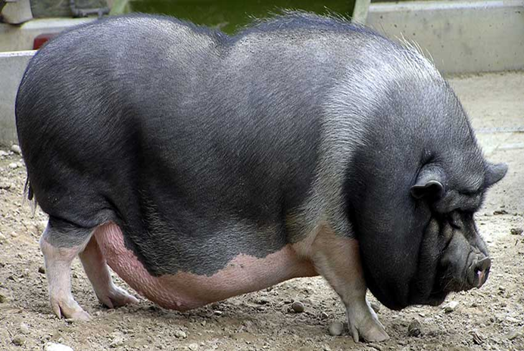  Вьетнамская вислобрюхая

Таблица 1
Суточные нормы кормления поросят в молочный период [1]

Декада от рождения | Цельное молоко | Снятое молоко | Концентраты | Сенная труха
 | в литрах |  | в граммах
4 -я | 0,8 | - | 200 | 50
5 - я | 0,5 | 0,6 | 300 | 100
6 - я | - | 1,5 | 400 | 200
7 -я | - | - | 500 | 300
8 -я | - | - | 600 | 400

Таблица 2
Суточный кормовой рацион в период доращивания [1]

Месяцы | Живой вес  (кг) | Среднесуточный привес (в граммах) | Корма (в кг)
 |  |  | Концентрирован ного | зеленой подкормки | молока снятого
Май - июнь | 20 | 300 | 0,8 | 2,5 | 0,5
Июнь - июль | 32 | 400 | 1 | 3 | -
Июль - август | 44 | 430 | 1 | 5 | -
Август - сентябрь | 59 | 500 | 1,3 | 7 | -

Таблица 3
Суточный рацион в период откорма [1]

Месяцы | Живой вес  (в кг) | Среднесуточ  ный привес (в граммах) | Корма (в кг)
 |  |  | концентри рованного | карто  феля | корнепло  дов | сена
Август - сентябрь | 59 | 500 | 1 | 3 | 2 | -
Сентябрь - октябрь | 70 | 700 | 1,3 | 5 | 2,5 | 0,5
Октябрь - ноябрь | 91 | 700 | 1,5 | 6 | 2,5 | 0,5
Декабрь | 110 | Забой

Таблица 4
Общая затрата кормов на выращивание и откорм восемь подсвинков
Период | Затрата кормов (в килограммах)
 | молоко цельное | молоко снятое | Концент раты | Карто фель | корнеплоды | сено | трава
Молочный | 104 | 160 | 160 | - | - | 80 | -
Доращивание | - | 120 | 984 | - | - | - | 4200
Откорм | - | - | 912 | 3400 | 1680 | 240 | -
Итого: | 108 | 280 | 2056 | 3400 | 1680 | 320 | 4200

Приложение 2
Животные подсобного хозяйства семьи Нефедовых
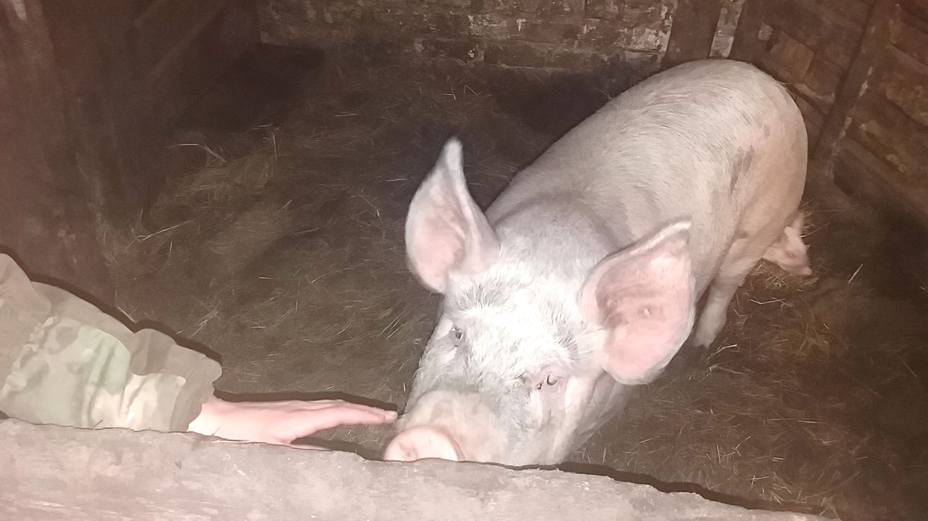  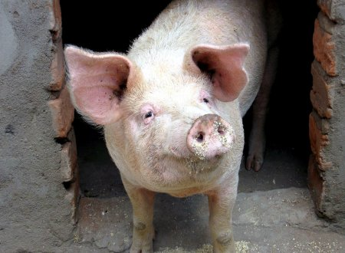 | 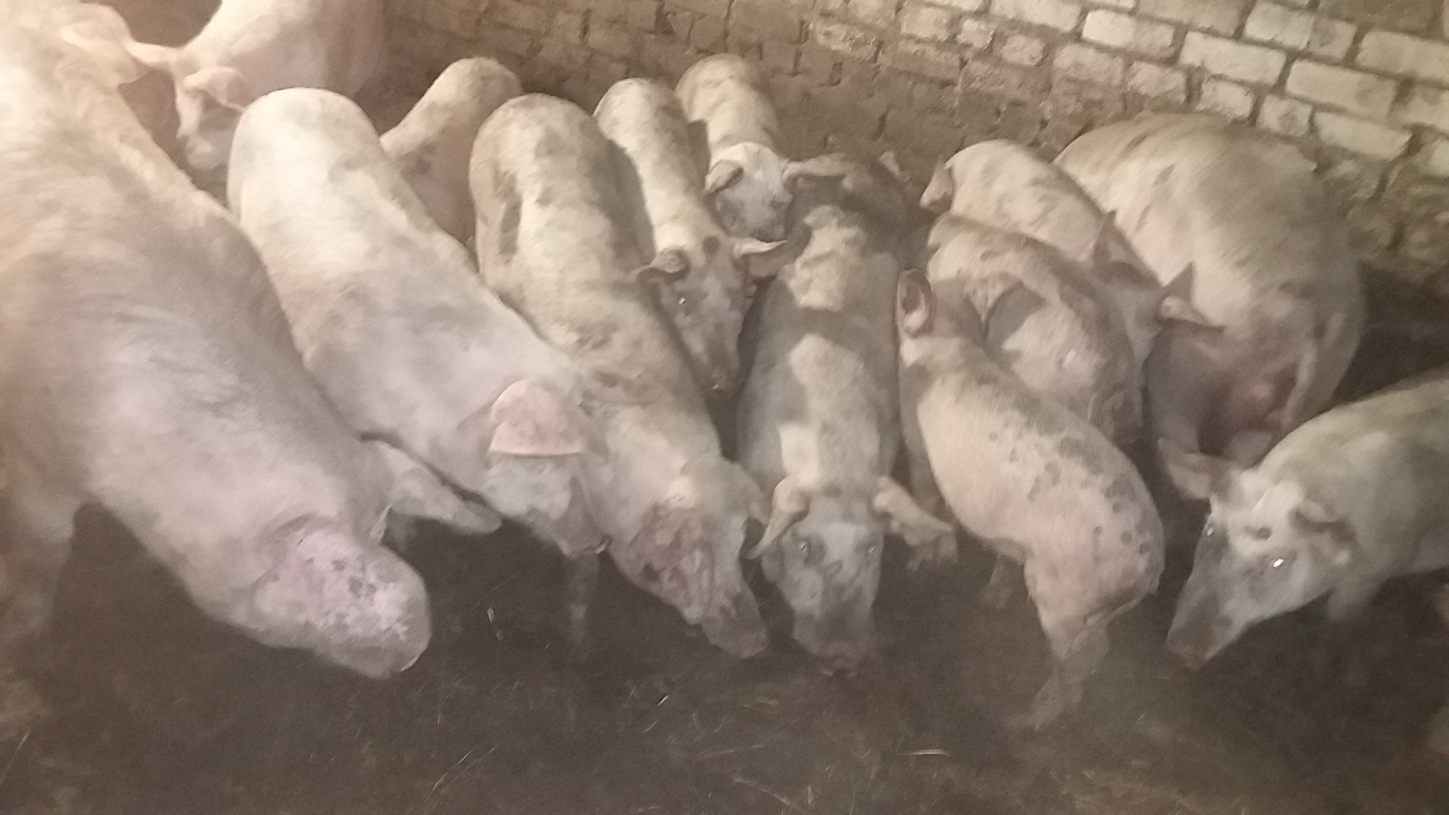  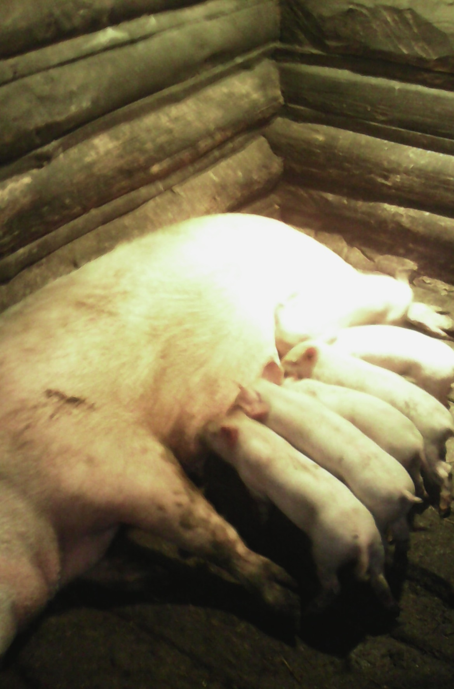
Поросята породы «Крупная белая» | Свиноматка с поросятами
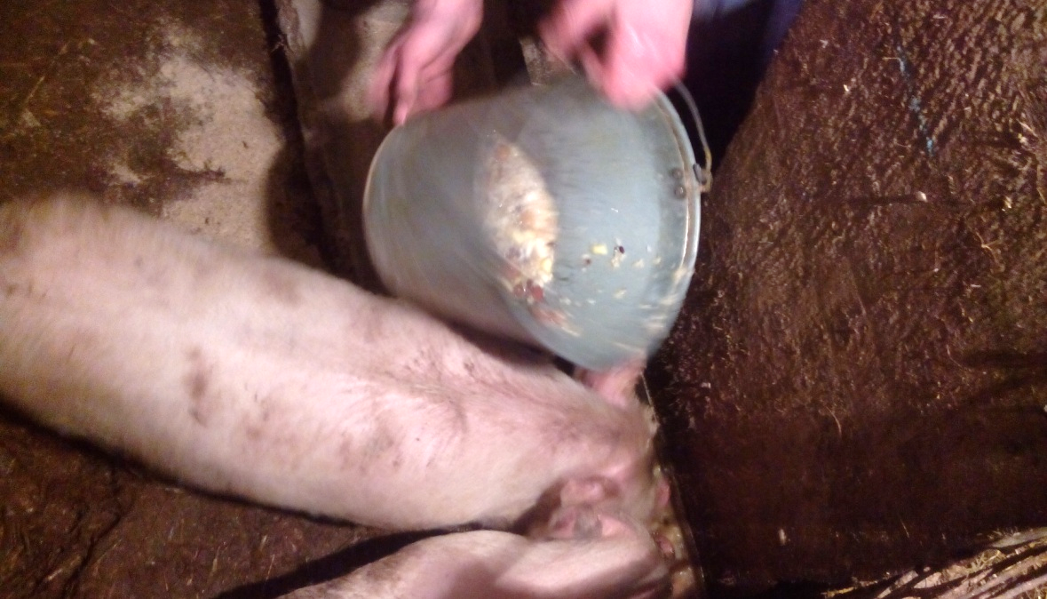 | 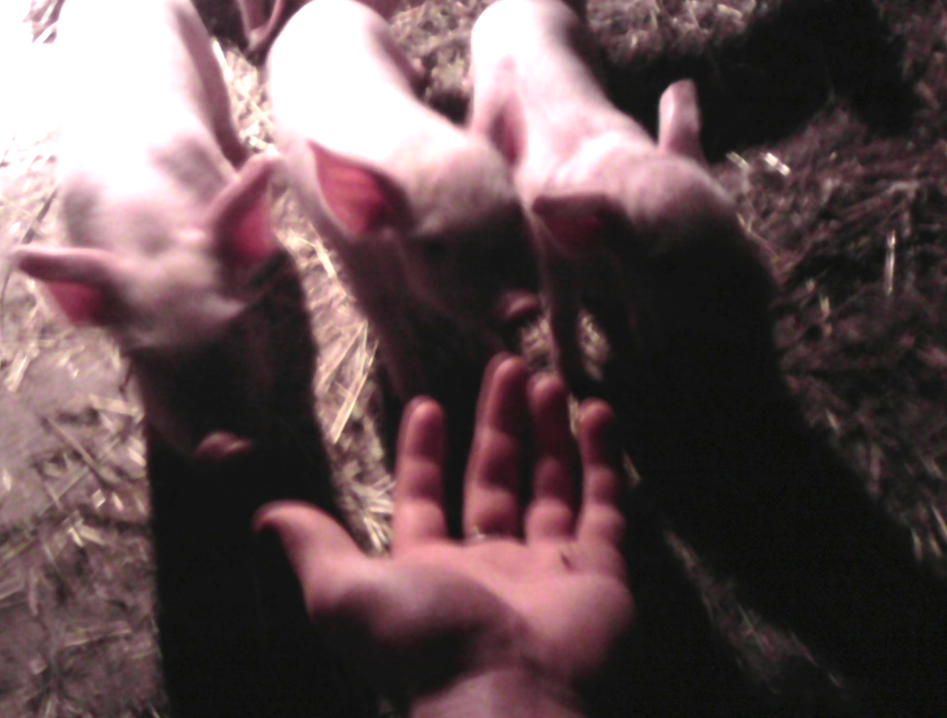
Еда – самое важное в процессе выращивания | Игра – является одним из важных процессов!
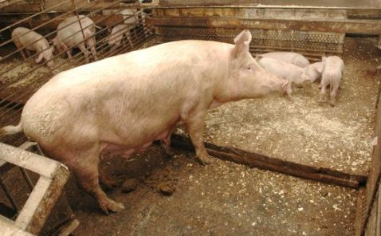 | 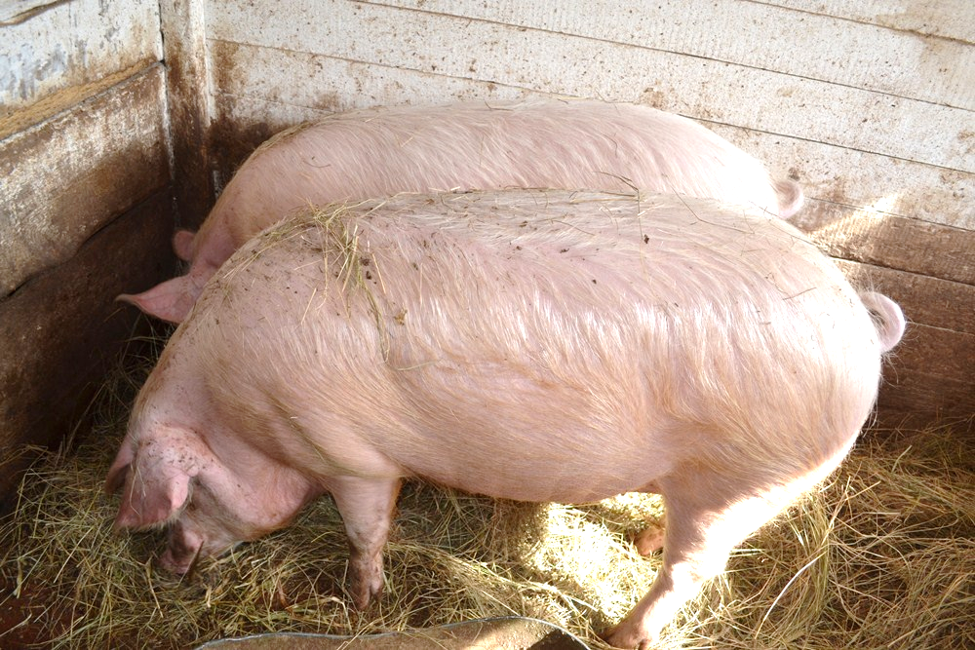
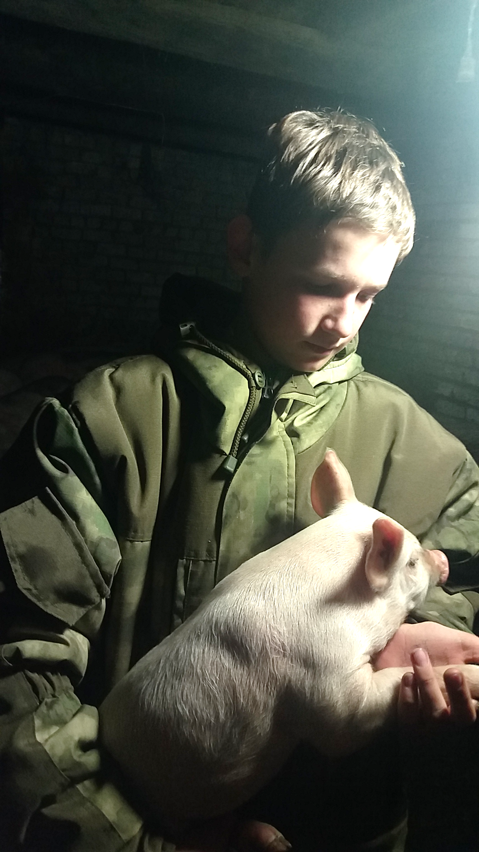 | 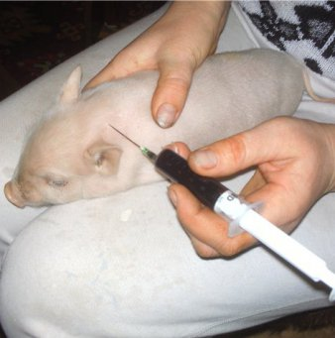  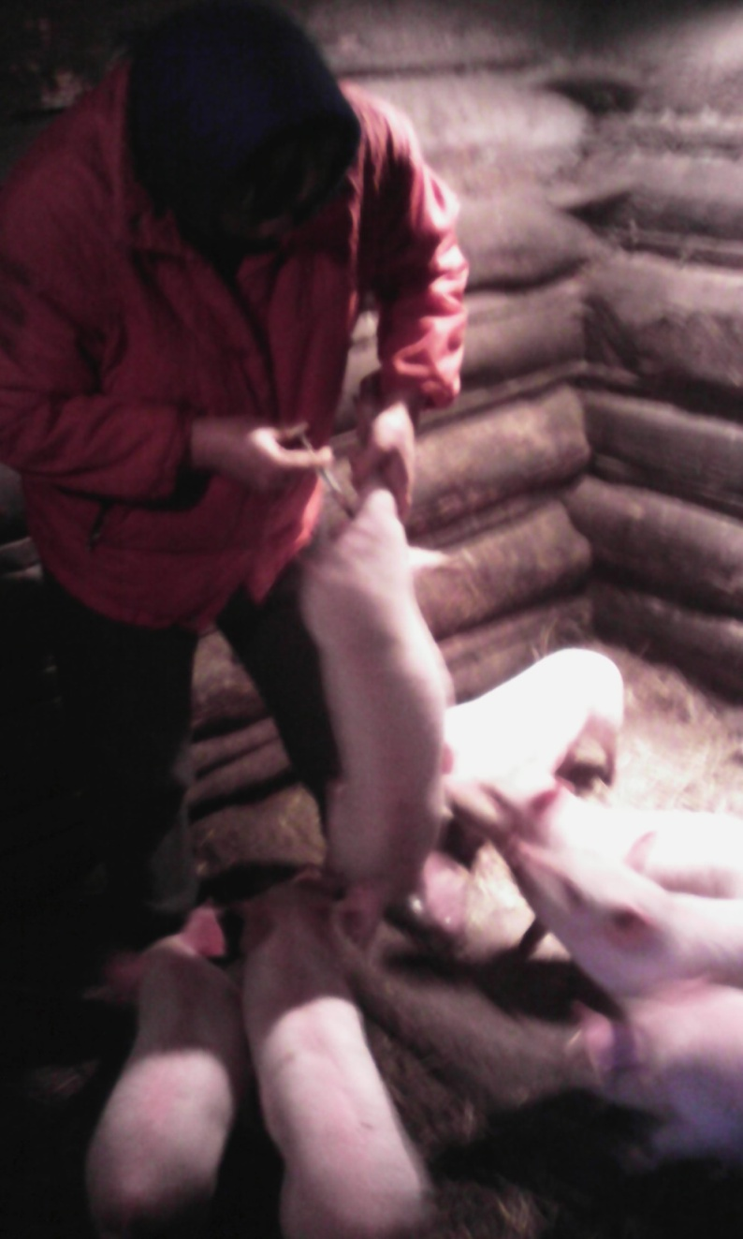
Доверие хозяину – залог успеха! | Вакцинация

